&Mcy;&iukcy;&ncy;&iukcy;&scy;&tcy;&iecy;&rcy;&scy;&tcy;&vcy;&ocy; &ocy;&scy;&vcy;&iukcy;&tcy;&icy; &iukcy; &ncy;&acy;&ucy;&kcy;&icy; &Ucy;&kcy;&rcy;&acy;&yicy;&ncy;&icy;

Київський **національний університет**імені Тараса Шевченка



Всеукраїнська учнівська Інтернет-олімпіада

з інформаційних технологій

**І тур І (заочного) етапу**

**17.08.2015 – 20.09.2015**

**Інформація, інструкції та рекомендації щодо виконання:**

**І тур І (заочного) етапу** І Всеукраїнської учнівської Інтернет-олімпіади з інформаційних технологій проводиться **з 17 серпня по 20 вересня 2015 року** в дистанційній формі з використанням Інтернет-ресурсу <http://itolymp.com/>.

До уваги учасників пропонується **п’ять задач**, три з яких передбачають роботу в середовищі **табличного процесора**, інші дві – **моделювання баз даних та побудову запитів** **до них**. В кожному блоці задачі розміщені **в порядку зростання їх складності**. **Загальна кількість балів за роботу в табличному процесорі та системі управління базами даних рівна.**

Надіслані вами за допомогою ресурсу роботи перевірятиме **виключно комп’ютер**, а тому організаційний комітет просить учасників **чітко виконувати усі вказівки, що надаються до завдань туру**. У разі невиконання технічних вимог зняті за тестами бали **не відшкодовуються**.

Впродовж виконання завдань **забороняється** використовувати додатки, не зазначені в умові завдання, а також програмувати окремі частини розв’язання мовою Visual Basic for Applications. Також **строго забороняється** використання під час розв’язання файлів розв’язань інших учасників. Будь-які дії, що порушують *Положення про Всеукраїнські учнівські Інтернет-олімпіади*, *Правила проведення Всеукраїнської учнівської Інтернет-олімпіади з інформаційних технологій*, а також вказівки журі та організаційного комітету можуть призвести до **позбавлення учасника права на подальшу участь у змаганні**.

**Не залишайте в файлах розв’язань позначки, що ідентифікують Вашу особу. Вони призводять до анулювання роботи.**

**Уважно читайте умови завдань.** Пам’ятайте: *правильне розуміння поставленої перед вами задачі – половина шляху до її розв’язання*. Автори завдань та члени журі очікують на ваші запитання, які ви можете поставити за допомогою офіційного ресурсу олімпіади.



**Технічні вимоги до розв’язань**



**Тестувальна програма excelTester**

*Програма здійснює перевірку обчислюваних задач, виконаних в середовищі табличного процесора.*

Для коректної перевірки Вашої роботи, виконаної в середовищі табличного процесора, зверніть увагу на наступні технічні вимоги:

* **Вхідні та вихідні дані повинні вміщуватися строго в комірки та діапазони, визначені умовою конкретного завдання.** Значення комірок, що знаходяться поза вказаними діапазонами, не змінюється і не перевіряється програмою.
* **Тип даних кожної з вхідних та вихідних комірок повинен відповідати її вмісту та умові завдання.** Для виведення значень формул не використовуйте текстовий тип даних, оскільки такі комірки не завжди перераховуються, а тому розв’язання може бути розцінене як некоректне.
* **Форматування вихідних даних необхідно здійснювати відповідно до вказаних в умові завдання вимог.** Програма перевіряє результат роботи запиту з авторським, а тому зайві знаки (в тому числі й пробіли) можуть завадити визначенню коректності розв’язання і, як наслідок, призвести до втрати учасником балів за завдання.

**Тестувальна програма accessTester**

*Програма здійснює перевірку задач на моделювання баз даних та виконання запитів.*

Для коректної перевірки Вашої роботи, виконаної в системі управління базами даних, зверніть увагу на наступні технічні вимоги:

* **Назви таблиць, запитів, інших об’єктів, а також полів цих об’єктів повинні співпадати з наведеними в умові.** Відповідні назви рекомендується копіювати з файлу умови в середовище СУБД, слідкуючи при цьому за відсутністю зайвих пробілів.
* **Модель бази даних повинна дозволяти безпосереднє введення коректних даних до таблиць, вказаних в умові.** Винятком можуть бути ті таблиці, генерація яких забезпечується виконанням запитів на додавання, оновлення даних чи створення таблиць.
* **Форматування вихідних даних необхідно здійснювати відповідно до вказаних в умові завдання вимог.** Програма перевіряє результат роботи запиту з авторським, а тому зайві знаки (в тому числі й пробіли) можуть завадити визначенню коректності розв’язання і, як наслідок, призвести до втрати учасником балів за завдання.
* **Виведення додаткових полів в запитах, побудова допоміжних запитів та таблиць не забороняються.** Проте дані в додатково побудованих таблицях програмою не змінюються та не перевіряються. Також не перевіряються і додатково створені поля в запитах.

**Блок завдань №1.  
Табличний процесор**



**Завдання 1. Шахи**

*Автор завдання: Перепелиця А. І., член журі, переможець IV етапу Всеукраїнської учнівської олімпіади з інформаційних технологій*

В комірках **A1** та **A2** єдиного аркуша файлу вміщено координати двох клітинок шахової дошки, поданої в діапазоні **C3:J10**. В комірці **B1** вкажіть яку мінімальну кількість (не враховуючи ні першу, ні останню) клітинок потрібно буде пройти шаховому слону (може переміщуватись лише по діагоналі) від клітинки, вказаної в комірці **A1**, до клітинки, вказаної в комірці **A2** (див. рисунок). Якщо таке переміщення неможливе – виведіть в комірці **B1** значення **-1**.

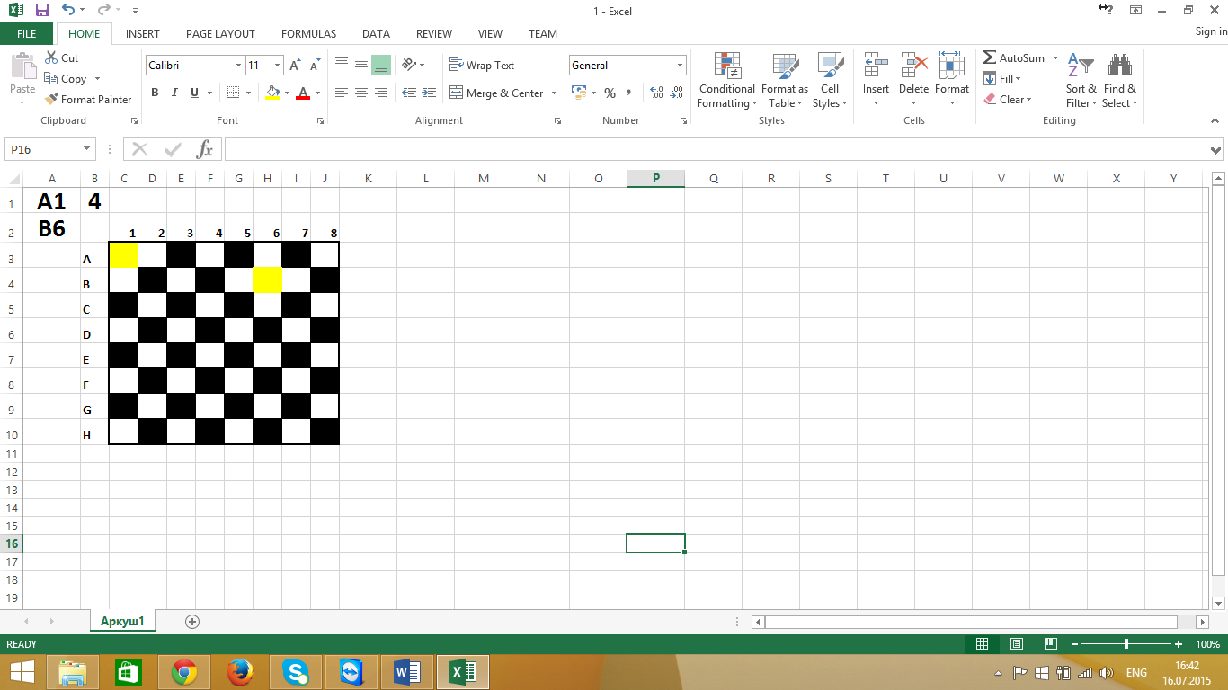

**Завдання 2. Диктор**

*Автор завдання: Завадський І. О., заступник голови журі*

У комірку **A1** єдиного аркуша файлу користувач вводить ціле число від 0 до 9999, а в комірці **B1** повинен відображатися його текстовий запис українською мовою. Наприклад, якщо користувач ввів 1237, у клітинці B1 має відобразитися ***одна тисяча двісті тридцять сім***. Текстовий запис числа 159 – ***сто п’ятдесят дев’ять***, числа 100 – ***сто***, а числа 1 – ***один***.

**Завдання 3. Лінії**

*Автор завдання: Перепелиця А. І., член журі, переможець IV етапу Всеукраїнської учнівської олімпіади з інформаційних технологій*

В діапазоні **A1:T20** єдиного аркуша файлу дано прямокутне поле **20х20**, клітинки якого або порожні, або містять значення **1**. Вертикальною лінією на цьому прямокутному полі вважатимемо набір з двох і більше клітинок зі значенням **1**, суміжних по вертикалі, обмежений вгорі та знизу порожніми клітинками або межами поля. Горизонтальною лінією вважатимемо відповідно набір з двох і більше клітинок зі значенням **1**, суміжних по горизонталі, обмежений справа та зліва порожніми клітинками або межами поля. Тобто одна клітинка може належати не більш, ніж одній вертикальній та не більш, ніж одній горизонтальній лініям.

На рисунку нижче вертикальні лінії позначені **червоним**, горизонтальні – **синім** кольором.

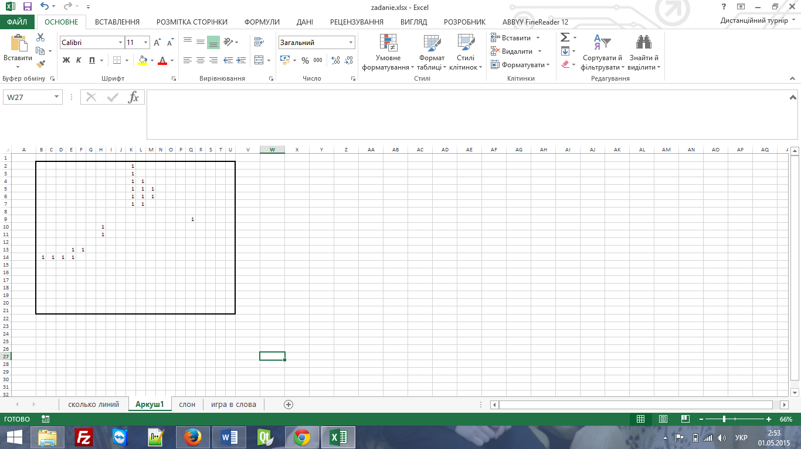

У комірці **U1** виведіть загальну кількість лінії в діапазоні **A1:T20**.



**Блок завдань №2.  
Система управління базами даних**



**Завдання №4. Адміністративний поділ**

*Автор завдання: Гогерчак Г. І., член журі*

За допомогою системи управління базами даних створіть запит **Форматування**, який інформацію про адміністративний поділ України з таблиці **Регіони** перетворить відповідно до правил українського правопису (зразок подано нижче).

Вважайте, що серед назв областей, районів та населених пунктів немає назв з більш, ніж двома пробілами, а також назв, що містять дефіси.

В результуючому запиті відповідну інформацію виведіть в полях **Регіон**, **Район** та **Населений пункт**.

Приклади правильного форматування:

|  |  |
| --- | --- |
| **Вхідні дані** | **Результат** |
| АВТОНОМНА РЕСПУБЛІКА КРИМ | Автономна Республіка Крим |
| АЛУШТА | Алушта |
| АЛУШТА, МІСТО | Алушта, місто |
| БЕРЕГОВЕ | Берегове |
| ВЕЛИКИЙ ЩИМЕЛЬ | Великий Щимель |
| ВІННИЦЬКА ОБЛАСТЬ | Вінницька область |
| ВІННИЦЬКИЙ РАЙОН | Вінницький район |
| НИЖНЯ КУТУЗОВКА | Нижня Кутузовка |
| НОВА КАХОВКА, МІСТО | Нова Каховка, місто |

**Завдання №5. Ліга Європи УЄФА**

*Автор завдання: Гогерчак Г. І., член журі*

**Ліга Європи УЄФА** (англ. *UEFA Europa League*) — щорічний європейський футбольний кубковий турнір, що проводиться під егідою УЄФА, другий за престижністю європейський клубний турнір. Заснований в 1971 році, реорганізований в 2009 році. В сезоні 2014/15 українська команда «Дніпро» (Дніпропетровськ) виборола право змагатися у фіналі змагання з іспанською «Севільєю». Фінал відбувся 27 травня на стадіоні «Народовий» у Варшаві.

На основі даних, поданих у файлі-додатку, Вам пропонується за допомогою системи управління базами даних виконати наступні завдання:

**І.** Створіть запит **Груповий етап**, який на основі поданої у таблиці **Команди** інформації про футбольні команди-учасниці Ліги Європи генерує усі матчі групового етапу.

В груповому етапі Ліги Європи кожна команда повинна двічі зіграти з кожною іншою командою своєї групи, причому один раз вдома, а один – на виїзді. Кожна група складається з чотирьох команд.

Команду, що приймає матч, помістіть в поле з назвою **Команда1**, команду-гостя – в поле з назвою **Команда2**.

**ІІ.** Створіть таблицю **Результати** результатів групового етапу з полями **Команда1** (назва команди, що приймає матч), **Команда2** (назва команди-гостя), **Забила1** (кількість голів, забитих командою, що приймає матч), **Забила2** (кількість голів, забитих командою-гостем). До таблиці заносяться дані про завершені матчі групового етапу. Для зручності можете заповнити її, використовуючи дані, отримані в результаті виконання запиту **Груповий етап**. **Заповнення таблиці не оцінюється, система власноруч очищуватиме та заповнюватиме таблицю.**

Створіть необхідні зв’язки та забезпечте перевірку обмежень цілісності для побудованої бази даних. Назву команди в межах бази даних вважайте унікальною.

**ІІІ.** На основі даних таблиць **Команди** та **Результати** створіть запит **Таблиця**, в якому відобразіть поточну турнірну таблицю змагання з наступними полями:

* **Група** – літера групи, до якої належить команда;
* **Назва** – назва команди;
* **І** – кількість зіграних матчів;
* **В** – кількість перемог команди;
* **П** – кількість поразок команди;
* **Н** – кількість матчів, зіграних командою в нічию;
* **О** – кількість очок (за кожен переможний матч дається 3 очка, за кожну нічию – по 1);
* **М** – кількість забитих командою м’ячів.

Команди в турнірній таблиці відсортуйте за групою, а в межах групи – за спаданням кількості набраних очок. Якщо дві команди мають однакову кількість очок, вище повинна стояти та команда, яка забила більшу кількість м’ячів. Вважайте, що ситуація, коли рівні і кількість очок, і кількість забитих м’ячів неможлива.

**IV.** Створіть запит **Перший матч**, в якому виведіть дві команди, які першими зіграють в 1/16 фіналу: переможця групи A (поле **Команда1**) та переможця групи B (поле **Команда2**). Переможець – команда, що стоїть найвище серед команд групи в запиті з пункту ІІІ.